


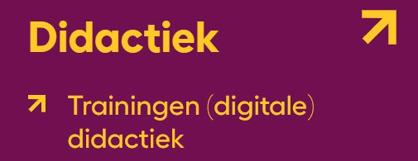



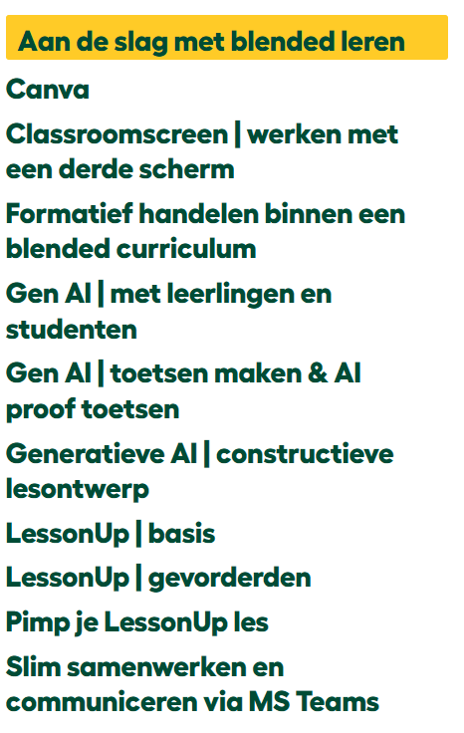

digi-T!P

Kun jij ook wat training voor (digitale) didactiek gebruiken?

Curio bied je heel veel mogelijkheden!
Onderwijsactiviteiten bij Curio zijn steeds meer een mix van online leren en leren op locatie. Je kunt alleen of met collega’s gratis een fysieke training boeken via https://lerenbij.curio.nl/didactiek/

Zo kom je daar:
- Ga (via Teams ) naar de Portal.
- Klik bij Mijn applicaties en links op lerenbij.curio.nl

- Je bent nu op de HUB lerenbij.curio.nl. Hier vind je Curiobrede ondersteuning bij actief, flexibel en blended leren.
- Klik op Trainingen (digitale) didactiek om een training te boeken.

februari / maart

ma di wo do vr za zo
23 | 24 | 25 | 26 | 27 | 28 | 1

Benieuwd naar meer tips?
week 9
Hier vind je alle digi-T!P’s overzichtelijk bij elkaar.
Digicoach nodig?
Vind jouw digicoach op lerenbij.curio.nl/digicoaches

